Консультация на тему:
«Загадки и беседы как средство развития творческого воображения дошкольников.»

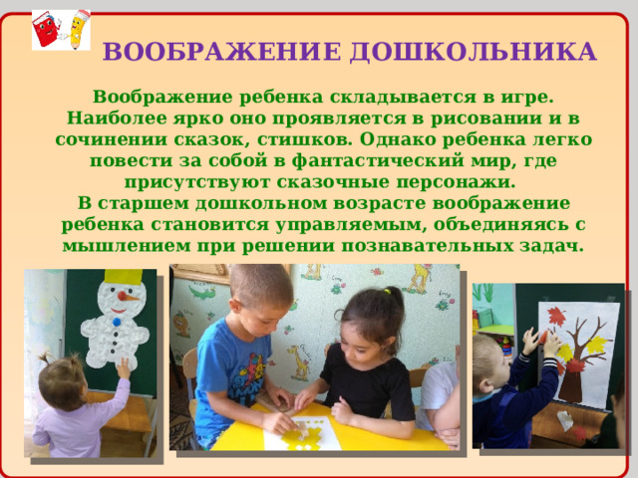
Воспитатель МАДОУ №315
А. Г. Оганнисян
Январь 2026 г.

Творчество ребенка не возникнет на пустом месте, это интегральное качество, характеризующиеся уровнем знаний и представлений, способами действий, уровнем восприятия, воображения, стремлением к преобразованию, активностью, самостоятельностью. Содержание и структура творчества как интегрального качества меняются в зависимости от возраста. Формировать творчество личности необходимо средствами, которые воздействуют на ум, эмоции, чувства, желания, волю, поведение ребенка. Поскольку предметный мир является «раскрытой книгой сущностных сил человека» и воздействуют на все сферы личности, это и является основой темы «Развитие творческого воображения через загадки и беседы».
Передавая детям знания, очень важно позволить им самим формировать свое представление о мире. Необходимо учить детей как думать, а не что думать. Не надо мешать детям, самим открывать мир и искать в нем собственную правду. Критическое осмысление и решение стоящих перед ними проблем, развитие воображения, творчества, воспитание честности и ответственности – вот основные задачи, стоящие перед нами, воспитателями, в 21 веке. Воспитатели и педагоги должны обладать добрым сердцем и тонкой душой, чтобы из сегодняшних детей вырастить людей будущего. Только тогда они сослужат великую службу человечеству.
Познакомить детей с предметным миром, значит направить их восприятие, мышление, желания на предмет с целью его изучения (овладеть сведениями о предмете), освоения (научиться пользоваться им), присвоения (сделать его своим), потребления (удовлетворить им свои потребности) и преображения (изменить предмет). Каждый предмет мы рассматривали с детьми и давали ему характеристики. Выделяли форму, величину, цвет, материал, строение (части), функции, назначения. При усвоении схемы рассматривания и описания предметов детям стало намного легче загадывать загадки о различных предметах. На стадии обучения загадывания загадок были определены следующие темы: «Бытовая техника», «Орудия труда», «Транспорт», «Животный мир», «Растительный мир», «Сказочные герои» и т.д. Вместе с детьми составлялись схемы загадывания загадок, дети сами подсказывали условные обозначения и последовательность. При создании схемы загадки стали содержательнее, не требовалась помощь взрослого, лучше развивалась связная речь. Творчески подходить к загадыванию загадок и развитию речи помогали дидактические речевые игры. Игры проводились не только на занятиях по развитию речи, но и включались в познавательную и свободную деятельность детей.
Серия «игры-раскладки» была направлена на определение предметов природного и рукотворного мира: «Чудесный мешочек», «Помоги Незнайке», «Определи место для предмета», «Выдели части предмета», «Чем был и чем стал».
Серия «игры-определения» ставила перед детьми задачи определения способов использования предметов, подбор предметов с подобной функцией, объединение предметов: «Что лишнее?», «Подбери материал для названного предмета», «Умные машины», «Найди пару», « Для чего нужен предмет?», «Какие предметы делают нашу жизнь удобной?», «Подбери предметы с одним назначением». Дети сравнивали предметы по назначению и функции, что привело их к пониманию многообразия предметного мира, ретроспективного взгляда на предметы.
В моей работе большое значение уделялось серии «игры-загадки, отгадки»: «Найди загаданный предмет», «Угадай, какой предмет загадан», «Знатоки» и мн. др. В этих играх дети учились выделять главные признаки предметов, которые характеризуют его как результат труда человека: форму, строение, материал, функцию, назначение. Для того, чтобы дети научились хорошо, связно и интересно загадывать загадки, нам помогла серия «игры-описания»: «Радио», «Опиши предмет»,»Расскажи Буратино о любимом предмете», «Какими предметами ты украсишь комнату?» и т.д. Большую трудность у детей вызвало проявление умений вычленять части предметов и использовать это умение при описании предмета. Чтобы научить детей выделять части предметов, проводилась серия игр с такими задачами, как «Собери по деталям», «Отремонтируй», «Дорисуй». Это такие игры, как : «Мастерская по ремонту», «Собери предмет будущего», «Собери части картинки», «Дорисуй, что я задумала».На первых этапах рисунки были примитивные и простые, но когда работа продолжилась дети стали дорисовывать такие сложные предметы как технику, животных, героев мультфильмов, растительный мир. Даже стали загадывать подобные загадки друг другу и своим родителям. Достижению хороших результатов во многом способствовало участие родителей в данном процессе. Работа с родителями не ограничивалась памяткой-обращением, она предполагала участие пап и мам в делах, которыми живет ребенок. Родители заметили изменения в поведении, деятельности детей, увидели что развивается выдумка, фантазия, интерес к окружающему миру. С удовольствием родители с детьми выпускали речевые газеты, сами придумывали сюжеты и разные способы загадывания загадок. Были выпущены семейные газеты: «Загадки на лесной полянке», «Космос полный загадок», «Чудо-дерево», «Чудеса в корзинке», «Наши помощники в быту», «Загадки о зверятках», «Чего на свете не бывает» (небылицы). Через наглядные средства, папки - передвижки, индивидуальные консультации, родители знакомились с содержанием игр, творческих заданий, с методикой их использования в семье. Очень порадовало, что есть семьи, которые в домашних условиях устраивают творческие семейные вечера, играют в «Поле чудес», «Что, Где, Когда?», «Кто хочет стать миллионером?», проводят литературные викторины. Важно, что родители (по рекомендации воспитателя) в содержании вопросов включали игры-описания и игры-загадки. Большое значение в работе имело развитие понимания ретроспективы предметного окружения, дети видели как изменялся тот или иной предмет от созидательной и преобразовательной деятельности взрослых. Такой подход интересен не только сам по себе, но и важен для развития перспективного взгляда на окружающие предметы. С этой целью мы играли в серию «игры-путешествия»: « Путешествие в страну вещей», «Путешествие за ценными находками», «Послание из прошлого», «Что было и что будет», «Путешествие в прошлое стула (молотка, карандаша, самолета, лампы, посуды, одежды и т.д.)». Родители помогли создать альбом «Музей истории предметов». Игры вызывали живой интерес у детей к рукотворному миру и к людям, его создающим. Об этом говорили вопросы детей: «А что было до швейной машины?», «А чем раньше люди писали?», « А кто придумал куклу?» и др.
Особое значение для развития речи и творческого развития личности имеет усвоение детьми представлений о взаимосвязи природы и человека, о необходимости учиться у мира природы творению предметного окружения и использовать его способы творения. На прогулках с детьми собирали причудливые веточки, корешки, кусочки коры, необычные листочки, плоды, семена и с помощью этих незатейливых природных материалов создавали творческие шедевры, рассказывали про свои необычные рисунки, сочиняли сказки, загадывали загадки, придумывали невероятные истории. Проводилась серия работ: «Загадки соснового леса» (из сосновой коры), «Сказочный герой»(из корешков, листьев, плодов), «Необычный зверь» (из листьев, плодов, семян), «Оживи листья»(из листьев, семян, коры). Дети с удовольствием рассказывали о своих героях, придуманных и сделанных с помощью природного материала. Дети сами стали инициаторами бесед и рассуждений на темы: «О чем загрустил старый дуб?», «История тоненькой березки», «О чем задумался пень?», «О чем болтают сороки?» и мн.др.
Несомненно, данные дидактические игры и беседы имеют педагогическую ценность. Они направлены на формирование творчества, выдумки, смекалки, позволяют развивать стремление и умение настойчиво решать задачи независимо от взрослого, применяя имеющийся опыт, используя накопленные знания. При этом такие игры развивают речь и создают атмосферу свободного и счастливого творчества, помогают ребенку думать, общаться с другими, спорить, ошибаться, радоваться успехам, что не сделает большинство компьютерных игр, фильмов и телевизионных передач.

